Številka: /
Datum: 10. 9. 2026

Zadeva: Navodila za registracijo gospodarskega subjekta v informacijski sistem EUDR in njegovo uporabo

- Kje so navodila za uporabo evropskega informacijskega sistema EUDR ?

Navodila oziroma uporabniški priročnik v slovenščini za uporabo informacijskega sistema EUDR so vam na voljo na spletni strani Ministrstva za kmetijstvo.
Povezava do dokumenta: https://www.gov.si/assets/ministrstva/MKGP/PROJEKTI/EUDR/EUDR-User-Guide-EO-v1.0_SL.pdf

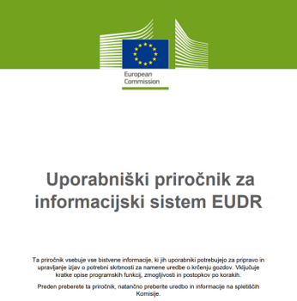

Za prijavo v informacijski sistem EUDR predhodno potrebujete EU Login račun. Za EU Login je na tej spletni strani na voljo celovit priročnik za vzpostavitev in upravljanje računa: Ustvarjanje, upravljanje in uporaba računa EU Login

Vsebuje informacije o ustvarjanju računa EU Login, upravljanju različnih možnosti in načinov preverjanja ter o njihovi uporabi za avtentikacijo in dostop do virov institucij Evropske unije. Posebna podpora je na voljo za nastavitev dvofaktorske avtentikacije (2FA), ki je pojasnjena tudi v videoposnetku: https://audiovisual.ec.europa.eu/en/media/video/I-231618

Prav tako so vam na spletni strani Ministrstva za kmetijstvo - Izvajanje uredbe Evropske unije o proizvodih, ki ne povzročajo krčenja gozdov, poleg zakonodaje EUDR, v poglavju Dokumentacija, na voljo še naslednja gradiva, s katerimi si lahko pomagate pri razumevanju uredbe EUDR in vašega položaja v dobavnih verigah EUDR:

- Smernice za Uredbo o proizvodih, ki ne povzročajo krčenja gozdov

- Pogosta vprašanja in odgovori EUDR (FAQ)

- Ikonografika dobavnih verig v okviru EUDR (razumevanje položaja vašega podjetja v dobavnih verigah proizvodov EUDR)

- Kje se registriram v informacijski sistem EUDR? Ali obstaja poleg pravega (produkcijskega) tudi testno okolje, kjer lahko testiram sistem?

Prosimo, sledite navodilom za registracijo v uporabniškem priročniku. Z registracijo pričnete tu:
- v produkcijsko okolje
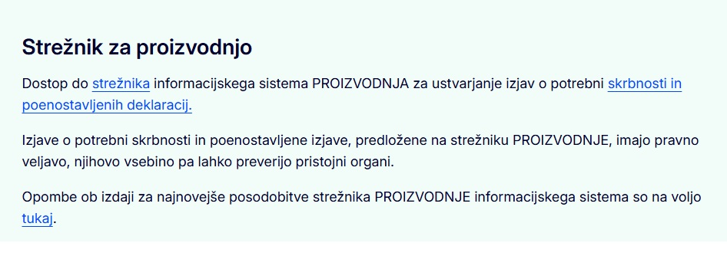

- v testno okolje
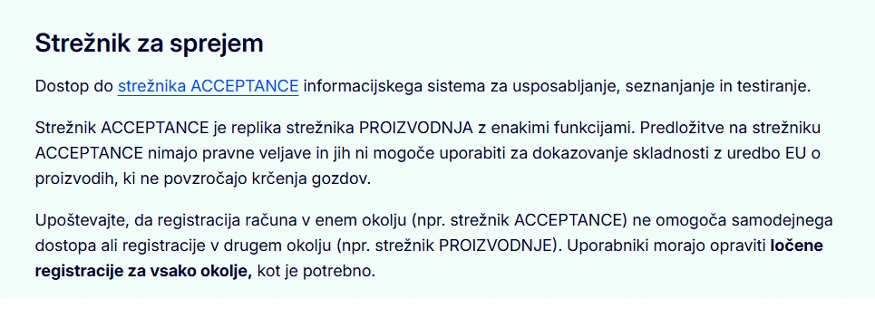

- Ali ima Evropska komisija (EK) spletno stran v slovenščini, kjer so na voljo poleg navedenih še dodatne informacije o EUDR?

Da, obstaja spletna stran Evropske komisije (strojno prevedena v slovenščino), na kateri so na voljo dodatne informacije: https://green-forum.ec.europa.eu/nature-and-biodiversity/deforestation-regulation-implementation/information-system-deforestation-regulation_en?prefLang=sl&etrans=sl
Na njej med drugim najdete termine za izobraževanja gospodarskih subjektov za uporabo informacijskega sistema, ki jih organizira Evropska komisija:
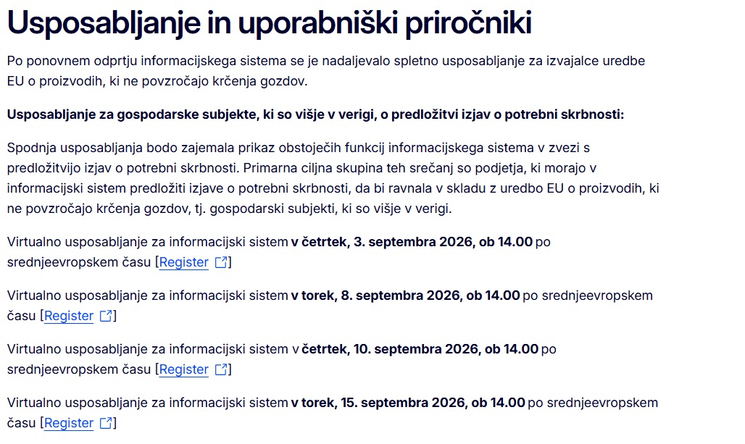

Prav tako lahko na zgornji povezavi dostopate do izobraževalnih videov o uporabi informacijskega sistema s podnapisi v slovenščini:
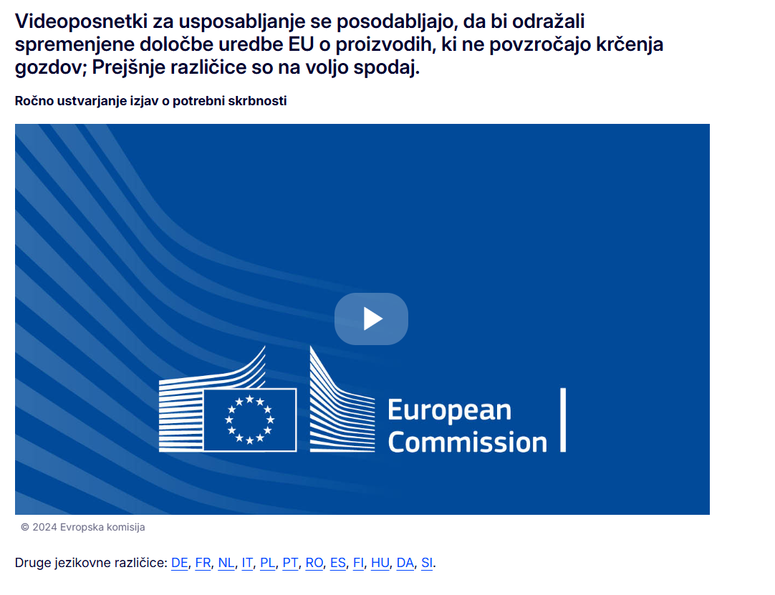
Dodatno: Evropska komisija trenutno pripravlja razširjen oziroma posodobljen priročnik za uporabo informacijskega sistema EUDR. Le-ta bo v angleškem jeziku na voljo predvidoma sredi meseca septembra 2026, nato pa bo v kratkem sledila še različica v slovenskem jeziku.

